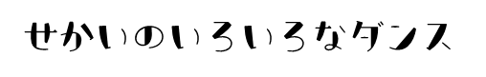
Matsuri: Bon-odori(PPT slide no.33)
なまえ：
ダンスのなまえ

- どこの くに ですか。

- だれが しますか。

- どんな いみ ですか。

- いつ しますか。

- どう おもいますか？

Present in Japanese!
Template
これから、せかいのダンスについてはっぴょうします。
わたしは なまえ です。
よろしくおねがいします。

これで、はっぴょうをおわります。
しつもんがありますか。
ありがとうございました。

